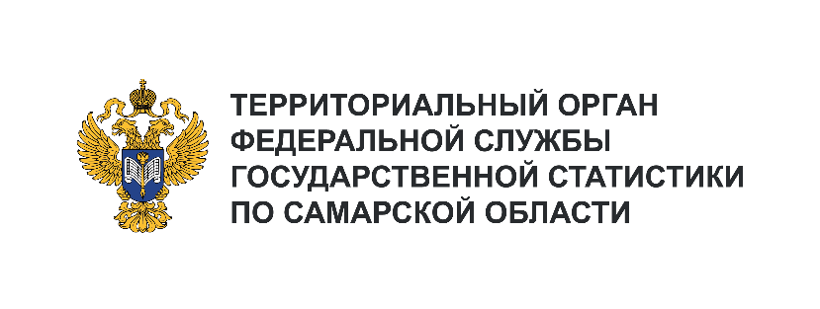**Отдел сводных статистических работ   
и общественных связей**

Телефон: +7 (846) 263-89-85

e-mail: 63@rosstat.gov.ru

Информационное сообщение для СМИ

**01 июня 2024, Самара**

**МЕЖДУНАРОДНЫЙ ДЕНЬ ЗАЩИТЫ ДЕТЕЙ**

**Численность детей в Самарской области**

На начало 2023 года в Самарской области насчитывалось 607,6 тысячи детей и подростков в возрасте до 17 лет. Доля данной возрастной группы в общей численности населения региона составляла 19%.

Дошкольников в возрастной группе 0-6 лет – 217,2 тысячи человек, детей в возрасте от 7 до 14 лет – 297,9 тысячи человек, подростков 15-17 лет – 92,5 тысячи человек. Каждый пятый ребенок (125,5 тысячи человек) проживал в сельской местности, городскими жителями являлись 79% детей (482,1 тысячи человек).

В 2023 году в Самарской области родилось 24,0 тысячи детей. Из общего числа новорождённых детей в области 40,1% - первенцы, 33,6% - вторые по счету, 17,2% малышей - родились в семьях третьими, 5,8% - четвертыми и 3,1% детей - рождены пятыми и более. За год в регионе на свет появилась 271 пара малышей-двойняшек и 5 тройняшек. Мальчиков традиционно рождается больше, чем девочек. На 100 новорождённых девочек в 2023 году пришлось 108 мальчиков. Отметим, что большинство детей (81,2%) были рождены в браке.

В 2023 году мальчикам, родившимся в Самарской области, чаще давали имена: Михаил, Артем и Александр. Наиболее популярными именами среди девочек были: София, Анна и Ева.

**Дошкольное и среднее образование в Самарской области**

Обеспечение качественного образования и воспитания – одно из основных направлений государственной социальной политики по улучшению положения детей.

В 2023 году численность воспитанников, посещавших организации дошкольного образования, присмотра и ухода за детьми, составила 137,0 тысячи человек. На 100 мест в указанных организациях области в среднем приходилось 90 детей, в том числе в городской местности – 92, в сельской – 82.

По программам начального, основного и среднего общего образования в 2023/2024 учебном году обучалось 365,5 тысячи человек. Большая часть из них (99% от общего числа учащихся) обучалась в государственных и муниципальных образовательных учреждениях. При этом 298,7 тысячи человек получали образование в городской местности и 66,8 тысячи – в сельской.

## Детское здоровье и спорт в Самарской области

Особую значимость имеет работа по сохранению и укреплению здоровья подрастающего поколения. Для оказания лечебно-профилактической помощи детям в 2022 году, как в государственных, так и в негосударственных медицинских учреждениях области, работало 15,1 тысячи врачей, из них 1,2 тысячи - педиатры.

В процессе роста и взросления ребенка спорт играет важную роль – помогает развиваться физически, налаживать общественные связи, учит дисциплине и упорству. По данным Комплексного наблюдения условий жизни населения на территории Самарской области в 2022 году, 43% детей от 3 до 15 лет посещали спортивные секции и школы. Еще 19% детей самостоятельно занимались на спортивных сооружениях и играли в активные игры. Из числа опрошенных 29% занимались спортом каждый день и 70% - несколько раз в неделю.